2.28新龙中一班今日动态
一、来园情况
今天入园后能自己主动签到的小朋友是：赵翊帆、陆钦瀚、韩凯风、罗恩哲、吕秦川、刘然诺、曹李安、李依恬、高依诺、赵诺一、杜妍汐、蔡书歆、李雨佳、赵伊凡很棒哦！没有签到的小朋友明天要记得签到哦！进入教室后，大部分的孩子能够自主将物品整理好，并自己倒牛奶、吃早点。

- 户外活动
今天，我们进行了户外混班活动，孩子们选择了自己最喜欢的游戏便开始玩了起来，有的在玩滑滑梯，有的在玩攀爬架，还有的在玩跳圈圈的游戏，孩子们玩的可开心啦！
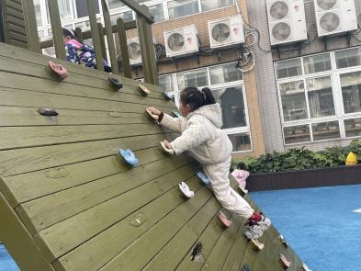 | 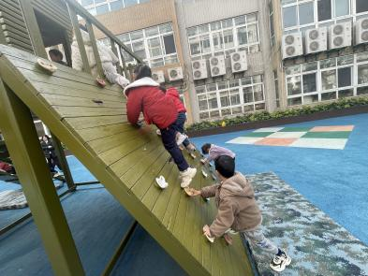 | 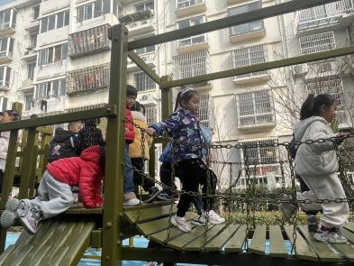
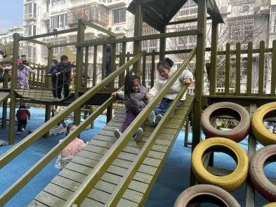 | 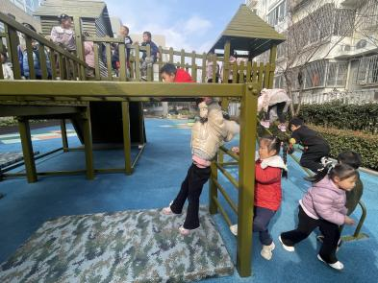 | 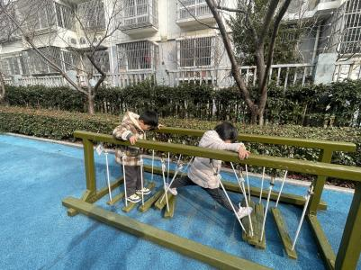

三、集体活动《美术活动：全家福》
每个孩子都有一个幸福美满的家，在平时与小伙伴和老师的相处中也会经常提到自己家里的家庭成员，例如：我妈妈昨天给我买了一个新玩具，今天我爸爸送我上幼儿园等等。虽然家被每个孩子所熟知，但并非每个幼儿都能表现得爱家庭，爱家人，有些甚至于因为家人的溺爱而变得不尊敬长辈，所以在本次活动中不仅让幼儿观察人物的外表特征，并抓住每个家庭成员的主要特征用绘画的方式来表现。以及分辨出每个人在家庭中的称呼，让幼儿感受家人之间的亲情，初步培养幼儿爱家庭、爱父母，尊敬老人的情感。
幼儿喜欢绘画活动，他们会用笔勾画出简单的人物头像，但人物之间的主要特征很难表现清楚，同时在同一个空间里如何合理布局大人与小孩的位置，这对于中班的孩子来说有一定的难度。。
陆钦瀚、韩凯风、罗恩哲、吕秦川、刘然诺、谢意增、吴 律、曹李安、李依恬、楚慕凡、许米诺、黄馨宁、万佳妮、高依诺、赵诺一、杜妍汐、蔡书歆、李雨佳、赵伊凡、刘沐瑶尝试用流畅的线条表现家庭成员及自己的主要特征，合理布局画面。
赵翊帆、陆钦瀚、韩凯风、罗恩哲、吕秦川、刘然诺、谢意增、吴 律、曹李安、王启轩、李依恬、楚慕凡、许米诺、黄馨宁、仇思诺、万佳妮、高依诺、赵诺一、杜妍汐、李雨佳、赵伊凡、刘沐瑶进一步增进对家人的情感，体验家庭带来的幸福感。
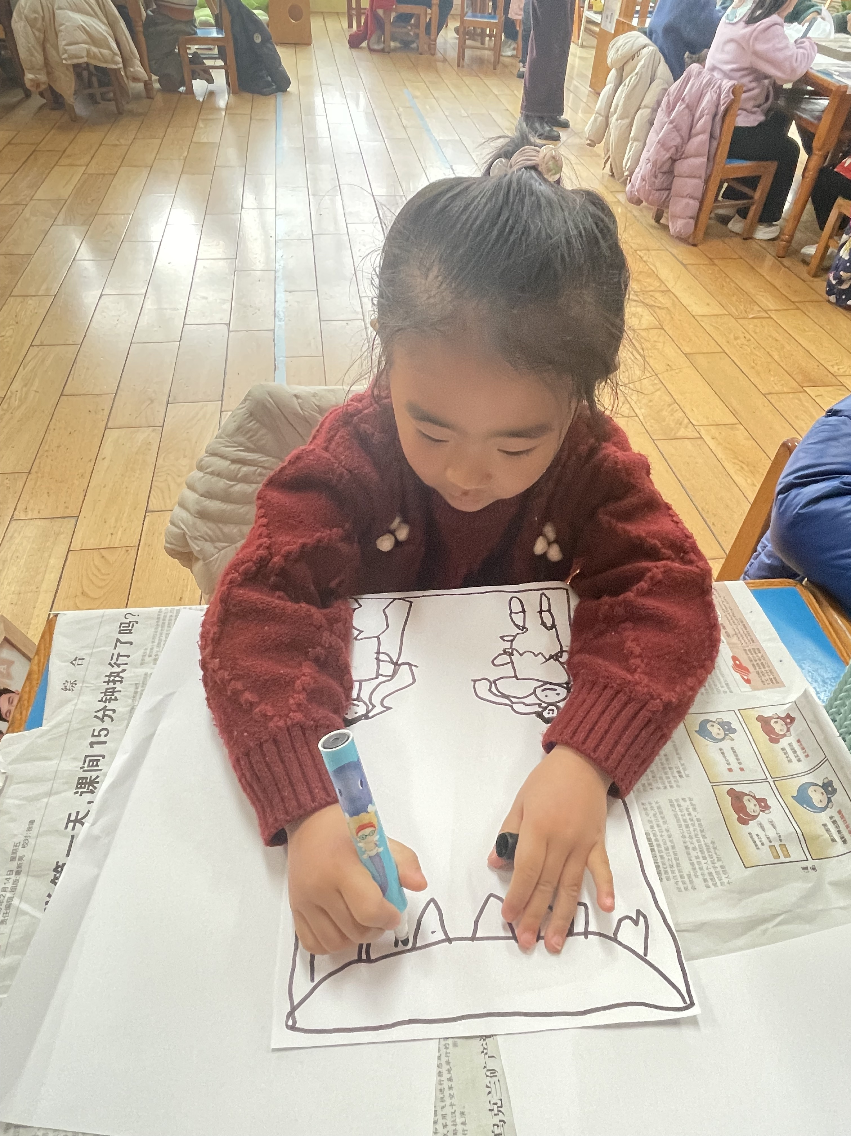 | 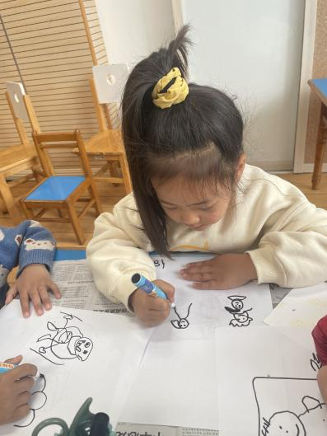 | 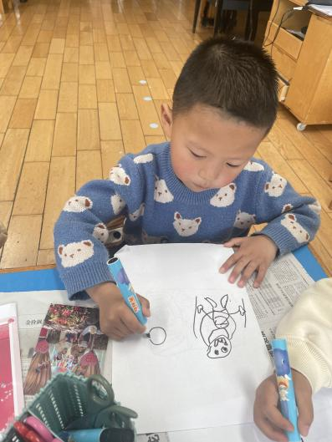
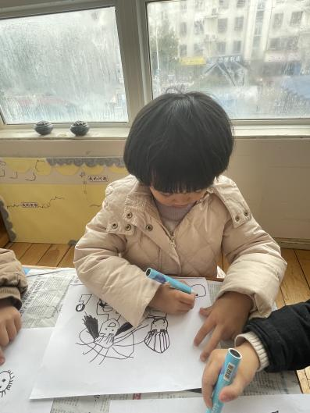 | 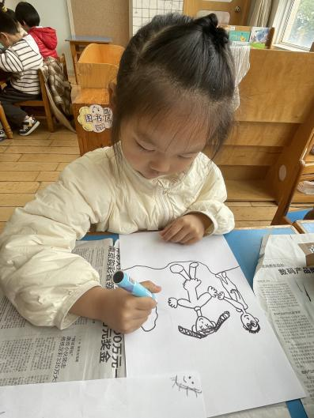 | 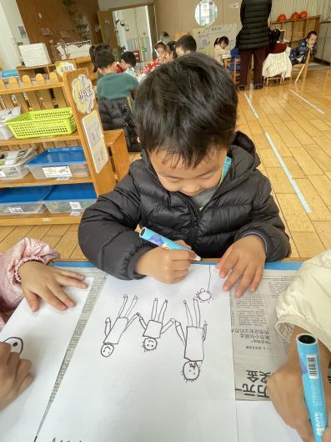

四、区域游戏
今天，我们开展了区域游戏，在游戏中，吕秦川、吴 律在玩地面建构，用积木搭建房子。罗恩哲、楚慕凡、王启轩、黄馨宁、在玩桌面建构，用雪花片进行建构；赵翊帆、仇思诺、高依诺、赵诺一、在益智区选择自己喜欢的玩具进行游戏；许米诺、谢意增、刘沐瑶在图书角看书；赵伊凡、蔡书歆、刘然诺、杜妍汐在科探区探索科学奥秘；曹李安、陆钦瀚、韩凯风、在万能工匠进行搭建枪；李雨佳、李依恬、万佳妮、在美工区画画或用黏土制作蛋糕等；
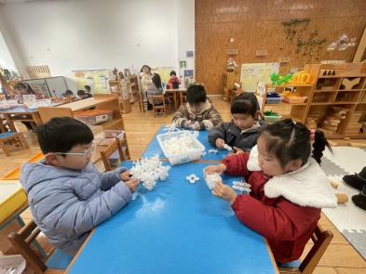 | 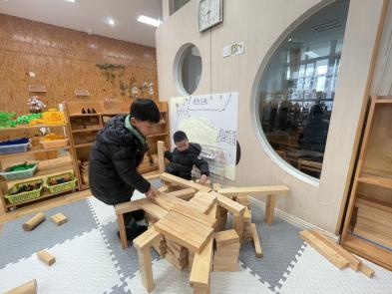 | 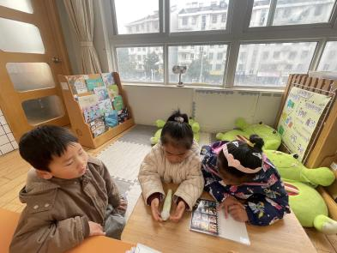
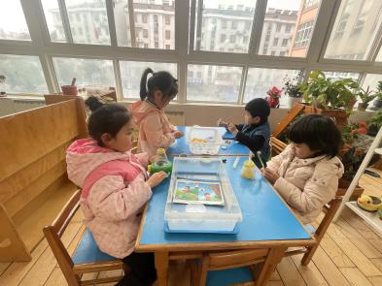 | 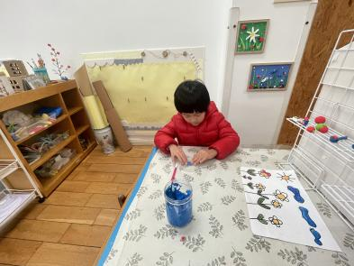 | 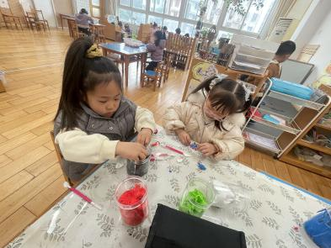
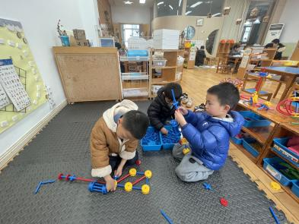 | 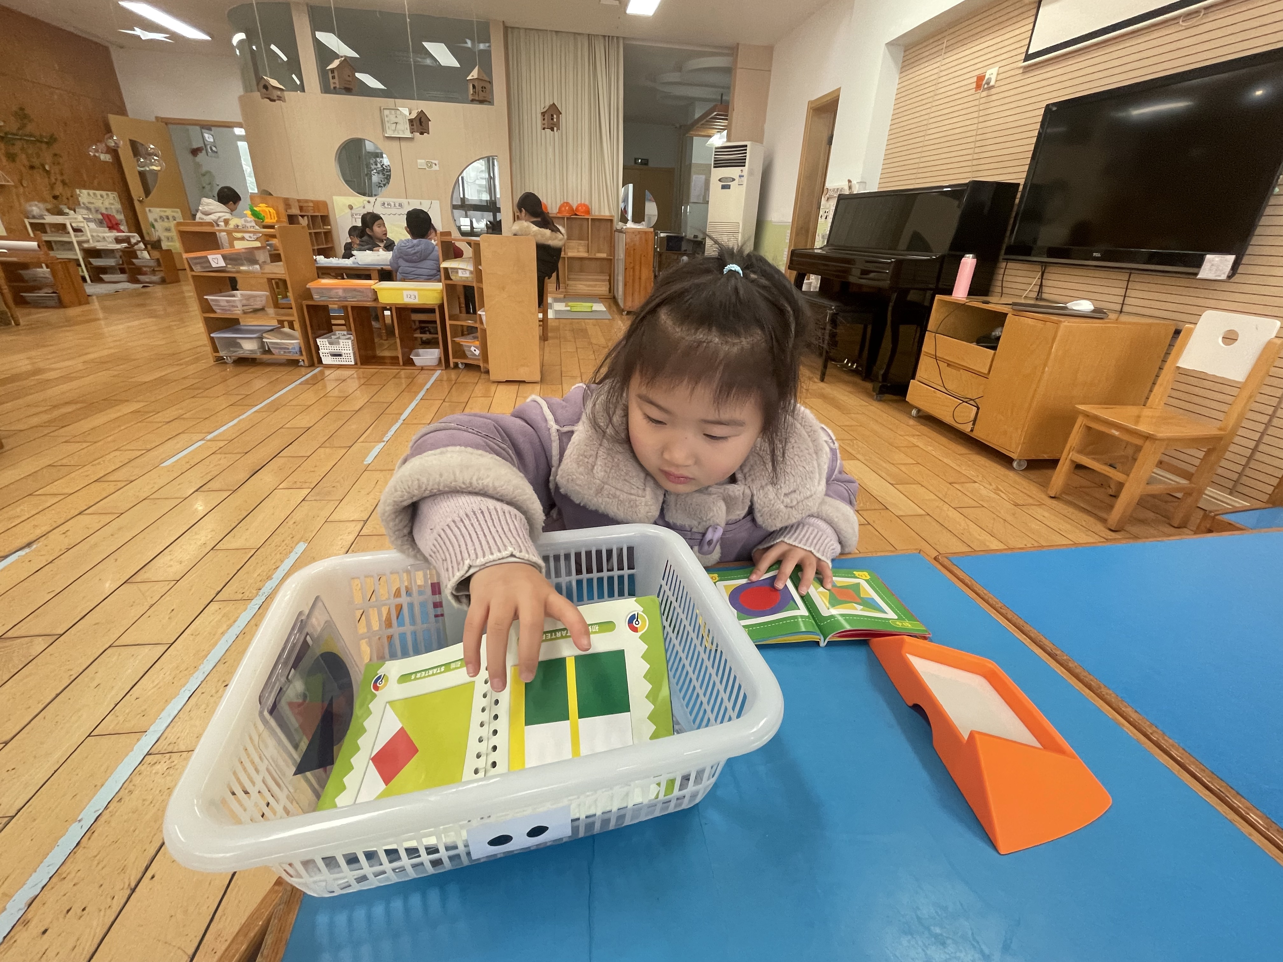 | 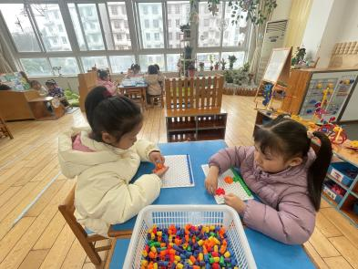

五、生活活动
今天午饭吃的是玉米片饭、宫保鸡丁、青菜炒香菇、肉圆三鲜汤。今天午饭中，赵翊帆、陆钦瀚、韩凯风、罗恩哲、吕秦川、谢意增、吴 律、李依恬、许米诺、黄馨宁、仇思诺、赵诺一、杜妍汐、蔡书歆、李雨佳、刘沐瑶都能够快速吃完自己的饭、菜和汤，为你们点赞！
下午：今天的午点是肉松饼、奶酪棒、香蕉、千禧。

六、请你关注
1.今天周五不上延时班，3点40分放学！大家准时来接孩子哦！
2.孩子在园的活动照片我们会挑选拍的好的发在“一起长大”APP里，大家可以放在孩子的成长册里。

